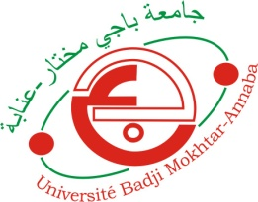
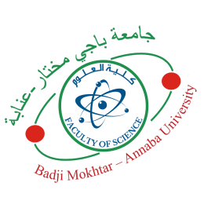
UNIVERSITE BADJI MOKHTAR – ANNABA
FACULTE DES SCIENCES
DEPARTEMENT : Chimie

Domaine : Science de la matiere Fillière : Chimie Spécialité : Chimie pharmaceutique

Emploi du temps Semestre 3/ Master 2
ANNEE UNIVERSITAIRE 2025/2026

Salle :K8

Horaires  Jours | 08h00-09h30 | 09h45-11h15 | 11h30-13h00 | 14h00-15h30 | 15h45-17h15
Dimanche |  |  | TP  Chimie Pharmaceutique  Pr. LIACHA | Cours  Biomolécules  Dr. Aouf | Cours  Développements pharmaceutiques  Dr. BENABBAS
Lundi |  | TD  Chimie Organométallique  Pr. FEDDAOUI | TD  Chimie Pharmaceutique  Pr. LIACHA | Cours  Connaissance du milieu Professionnel  Dr. BOUTEMDJET
Mardi | TD  Développements pharmaceutiques  Dr. BENABBAS | TD  Rétro synthèse et Stratégie en Synthèse  Pr. BERREDJEM | Cours  Chimie Organométallique  Pr. FEDDAOUI | Cours  Rétro synthèse et Stratégie en Synthèse  Pr. BERREDJEM
Mercredi | TD  Biologie cellulaire | TD  Biomolécules  Dr. Aouf | TP  Rétro synthèse et Stratégie en Synthèse  Pr. BERREDJEM | Cours  Chimie Pharmaceutique  Pr. LIACHA
Jeudi |  | TD  Conception et synthèse de molécules d'intérêt  Pr. BERREDJEM | Cours  Biologie cellulaire | Cours  Conception et synthèse de molécules d'intérêt  Pr. BERREDJEM | Cours  Anglais  Dr. OUCHENANE

